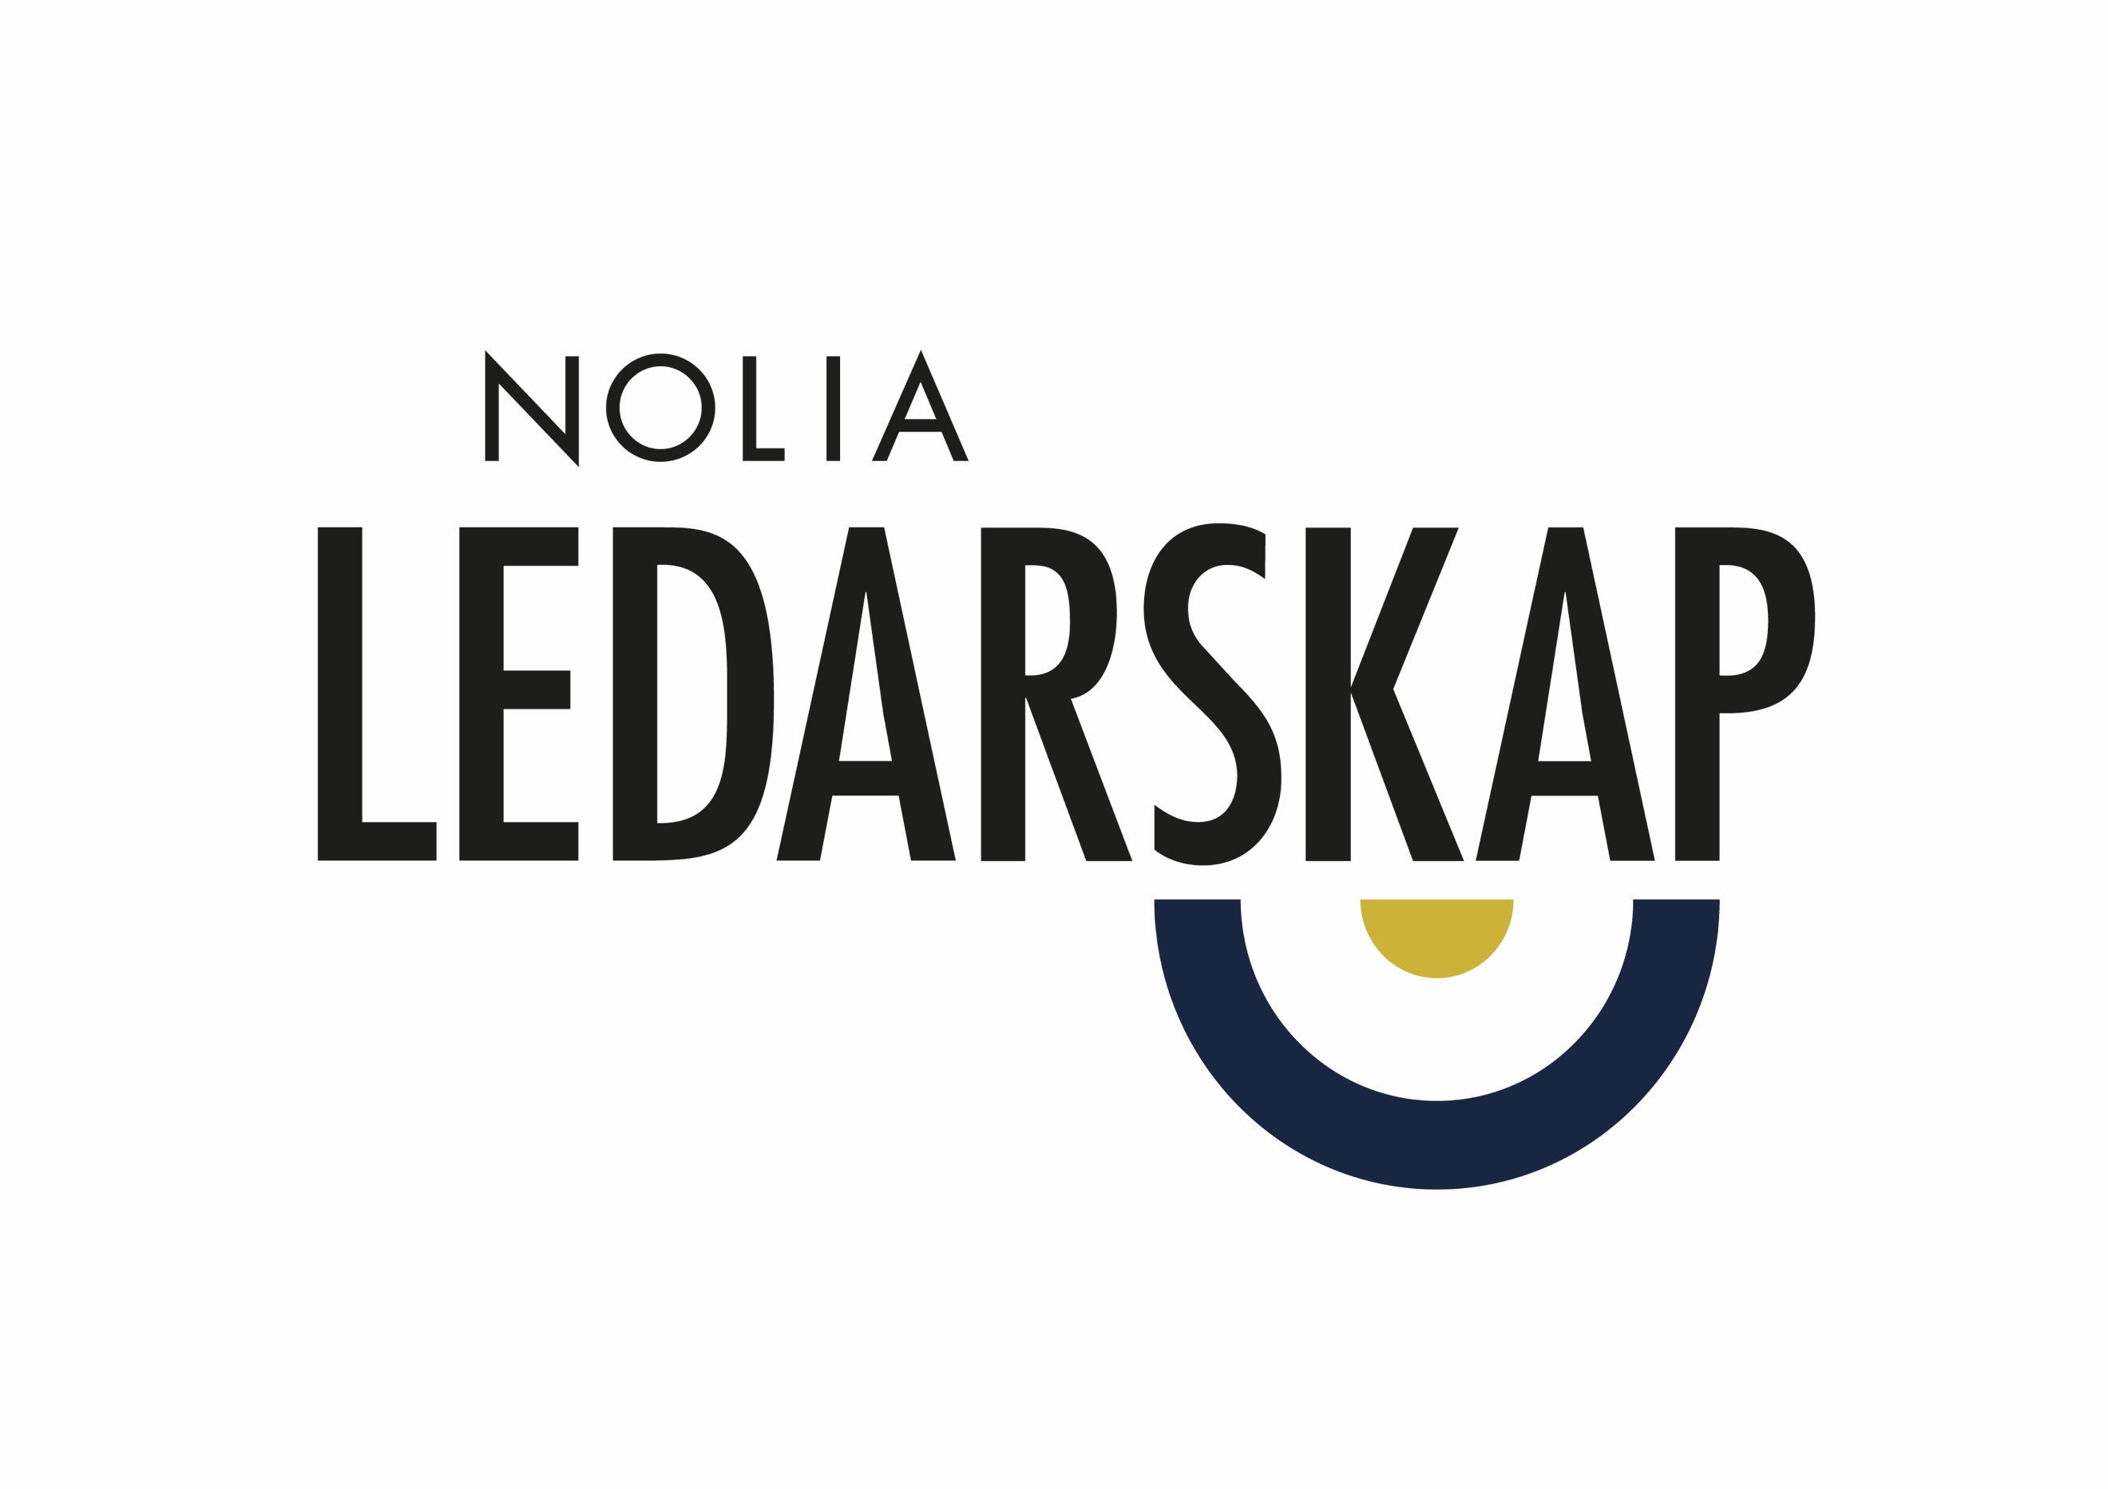

**Medarrangörer i Piteå lyfter vikten av balans i ledarskapet**

**Piteå kommun och Sparbanken Nord är, tillsammans med Skellefteå kommun, Luleå kommun och No Plan B medarrangörer till Nolia Ledarskap i Piteå.**

**– Kompetensutveckling för chefer är ett viktigt område och därför är det bra att kunna erbjuda bra föreläsare på hemmaplan då det skapar bra förutsättningar för deltagande, säger Ewa Degerman, personalchef på Piteå kommun.**

Nolia Ledarskap har en tydlig vision om att skapa Sveriges bästa ledare. Denna vision befästs av starka medarrangörer som Piteå kommun, Sparbanken Nord, Skellefteå kommun, Luleå kommun och No Plan B.

Ewa Degerman på Piteå kommun uppskattar årets tema, hållbart och kompetent ledarskap.

– Det är ett viktigt och intressant ämne som jag hoppas ska leda till att många chefer kan få input som hjälper dem i vardagen. Då chefer idag är under hård press, behöver de få insikt i hur de själva kan tänka för att skapa goda förutsättningar för sig.

Johanna Vincent är HR chef på Sparbanken Nord tycker också att temat är bra.

– Årets tema känns intressant och viktigt och ämnet ligger verkligen i tiden, säger hon och fortsätter:

– I ett arbetsklimat som till stor del kännetecknas av ständig förändring och snabb utveckling är det extra viktigt att hitta balans mellan arbete och fritid. En ledares uppdrag handlar, enligt mig, till stor del om att skapa förutsättningar för detta men också om att hjälpa till att prioritera för att se till att både jag som ledare och mina kollegor håller på sikt. Ett arbetsliv bör ses som ett maraton inte som en sprint. Har man det ”mindsetet” så är man på god väg i ett hållbart ledarskap, säger Johanna Vincent på Sparbanken Nord.

Ewa Degerman tycker att tydlighet i uppdraget, förutsättningar att utöva ledarskapet samt stöd i arbetet är viktigt för att kunna matcha verksamhetens krav med sina egna förutsättningar och behov.

– För att hålla gäller det att vara noga med sin egen återhämtning, att ta sig tiden för motion och rekreation. Det är också viktigt att leda med tillit till sina medarbetare och inte ägna sig åt kontroll.

Ewa Degerman tycker att Nolia Ledarskap ger mer än kompetensutveckling.

– Det är också en plats för nätverkande och utbyte av erfarenheter, där man träffas från många olika verksamheter, säger Piteå kommuns personalchef.

*För mer information, kontakta:*

Monica Pettersson, projektledare

+46 911 649 35  
+46 73 088 03 30  
[monica.pettersson@nolia.se](mailto:monica.pettersson@nolia.se)

*Nolia Ledarskaps ambition är att vara årets viktigaste ledarskapsdag och en stark plats för nätverkande. Tillsammans skapar vi Sveriges främsta ledare. Nolia Ledarskap arrangeras 2019 i Umeå den 8 oktober och i Piteå den 9 oktober. Nolia Ledarskap är norra Sveriges största mötesplats för chefer och ledare.*